Novedades Word 2010
Microsoft Word 2010 facilita la colaboración y navegación en documentos largos. Las nuevas características están orientadas a perfeccionar el documento terminado. Con esta nueva versión, podrá disfrutar de las ventajas y familiaridad de Word en su explorador y en su teléfono móvil.
Mayo 04
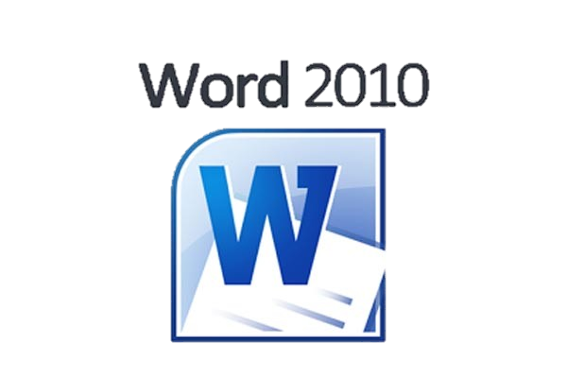
Para crear un mejor trabajo:

Word 2010 empareja sus características funcionales (como tablas, encabezados y pies de página, y configuraciones de estilos) con efectos atractivos, nuevas funciones de texto y una navegación más sencilla.
- Dar formato al texto y a las imágenes para lograr un aspecto perfecto
Word 2010 proporciona efectos artísticos tanto para las imágenes como para el texto. Y cuando se aplican los efectos al texto todavía se puede revisar la ortografía.
Formato de texto e imagen simple
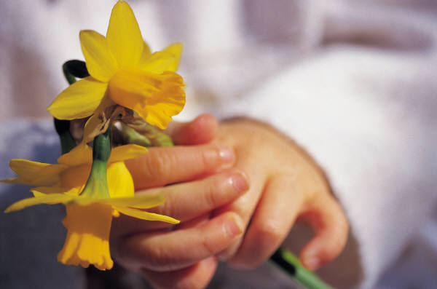
FLORES AMARILLAS DE NEON
Imagen y texto con formato de sombra
FLORES AMARILLAS DE NEÓN

Para realizar esta novedad debes elegir la imagen que desees y la descripción de la misma, cuando la seleccionas aparece una ventana llamada formato en donde la podrás ajustar a tu gusto. Para darle un efecto a la descripción entramos a la opción de “efecto de texto” que está en la pestaña de inicio y allí la modificas según tu gusto.
- Nuevos formatos de numeración
Word 2010 incluye formatos nuevos de números con dígitos fijos, como 001, 002, 003... y 0001, 0002, 0003....

- RTGRT
- TYTTT
- TTTT
- YHFH
- HGFHG
- GFHJ

Para realizar un nuevo formato de numeración das click en numeración en la parte de abajo aparece “definir nuevo formato de numeración” le das click en este, se abrirá una pestaña y donde dice estilo de fuente eliges el que quieras.

Texto alternativo en las tablas
En Word 2010, puede agregar un título a una tabla y un resumen, de modo que los lectores tengan acceso a información adicional.
Para poder realizar esta novedad se abre la pestaña de inserta y se da click en tabla, ahí puedes elegir número de celdas que quieras poner.

- Orientarse en documentos largos con el nuevo panel de navegación de documentos y Búsqueda

Al abrir un documento largo de word estara organizado por titulos, para navegar entre ellos de forma facil para encontrar este menú, se entra a vista y se da click en panel de navegación.

Se puede hacer lo siguiente:
- Desplazarse entre distintos títulos del documento haciendo clic en las distintas partes del mapa del documento.
- Contraer niveles del esquema para ocultar títulos anidados, para que pueda trabajar más fácilmente con el mapa, incluso con documentos largos más estructurados y complejos.
- Escribir texto en el cuadro de búsqueda para orientarse instantáneamente.
- Arrastrar y colocar los títulos en el documento para reorganizar la estructura. Puede eliminar, cortar o copiar los títulos y su contenido.
- Ver miniaturas de todas las páginas del documento y hacer clic en ellas para moverse por el documento.

Ilustrar las ideas
Word 2010 aporta muchas mejoras de gráficos para el trabajo, para poder generar fácilmente el impacto que desee.

Nuevos diseños de imágenes de gráficos SmartArt
En Word 2010, con los nuevos diseños de imágenes gráficas SmartArt podrá crear un artículo con fotografías y otras imágenes. Simplemente inserte las imágenes en las formas SmartArt de su diagrama de diseño de imagen. Cada forma también tiene una leyenda en la que puede agregar un texto descriptivo.
Para desarrollar esta función entramos a la ventana llamada Insertar, seleccionas la opción SmartArt y eliges el diseño que prefieras. Puedes hacerlo con texto o con imágenes
.

Nuevos efectos artísticos
Con Word 2010, ahora puede aplicar sofisticados efectos "artísticos" efectos a la imagen para hacer que tenga una apariencia más similar a un boceto, dibujo o pintura. Es una manera fácil de mejorar sus imágenes sin usar programas de edición fotográfica adicionales.
Para realizar este tienes que insertar una imagen que ya este descargada en el computador vas a formato y le das click en efectos artísticos, aquí elegirás si quieres que se un dibujo lineal como una pintura etc…
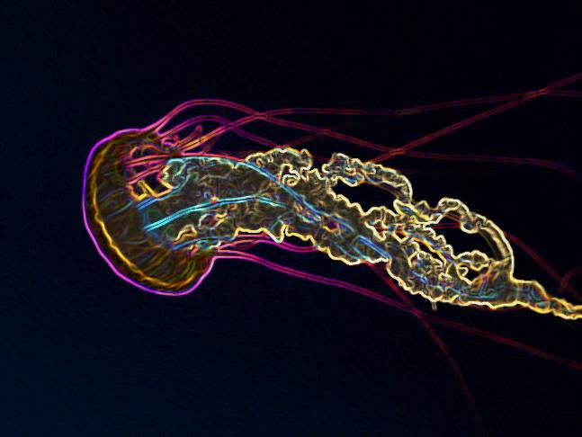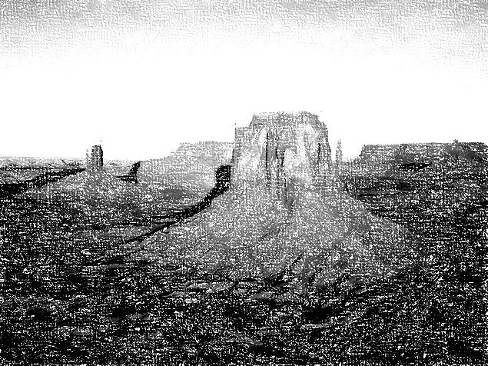

Corrección de imágenes
Puede transformar las imágenes en elementos visuales atractivos y vibrantes mediante el ajuste de la intensidad de color (saturación) y el tono de color (temperatura) de una imagen. También puede ajustar el brillo, el contraste, la nitidez y la borrosidad o puede volver a colorear la imagen para que coincida mejor con el contenido de su documento y lograr que su trabajo se destaque.

Para realizar esta opción, escogerás una imagen que ya se encuentre en el computador, entras a formato y le das click en correcciones, esta novedad contiene opciones de brillo, contraste, saturación, etc.

Eliminación automática de fondo de imágenes
Otra opción de edición de imágenes avanzada que se incluye en Word 2010 es la capacidad de quitar partes no deseadas de una imagen automáticamente, tal como el fondo, para resaltar el sujeto de la imagen o quitar detalles que confundan

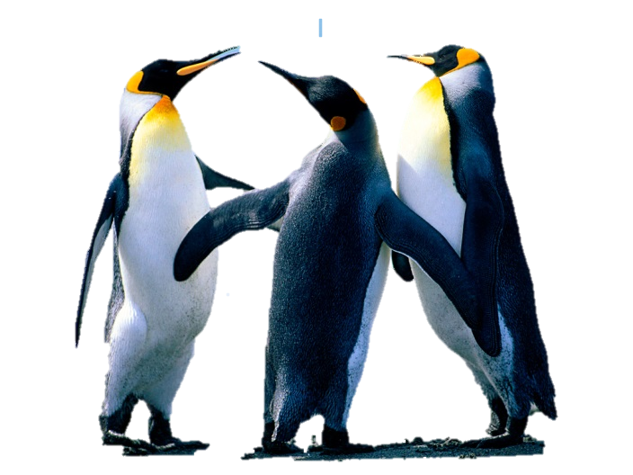
Para realizar esta novedad seleccionas una imagen, le das click sobre ella, vas a formato y entras a “quitar fondo”. Ahí tienes opciones de quitar o dejar lo que quieras que aparezca dentro de tu trabajo.

Mejor recorte y compresión de imágenes
Use las herramientas de edición de imágenes nuevas y mejoradas para recortar las imágenes y obtener el aspecto que desee. Ahora tiene un mejor control de la calidad de imagen y las ventajas de compresión para poder tomar la decisión correcta respecto del medio (impresión, pantalla o correo electrónico) para el cual se usará el documento.

Insertar capturas de pantalla
Agregue rápidamente las capturas de pantalla para capturar e incorporar visuales ilustraciones en su trabajo en Word 2010. Después de agregar la captura de pantalla, puede usar las herramientas de la ficha Herramientas de imagen para editar y mejorar la captura de pantalla. Cuando vuelva a utilizar las capturas de pantalla en documentos, aproveche la característica de vista previa de pegado para ver cómo quedarán sus adiciones antes de realizar la acción.

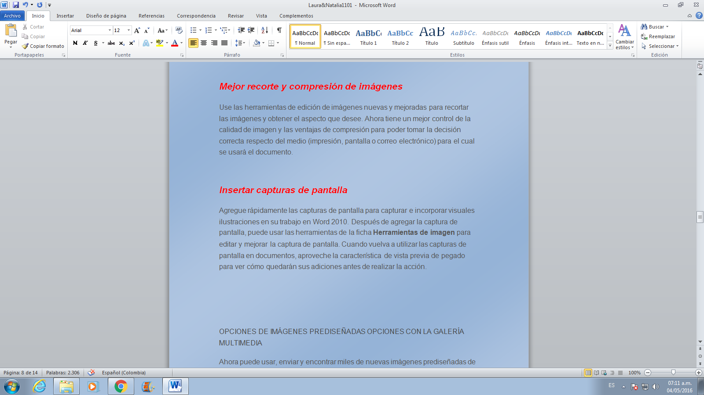

Opciones de imágenes prediseñadas opciones con la Galería multimedia
Ahora puede usar, enviar y encontrar miles de nuevas imágenes prediseñadas de comunidad, así como las imágenes, los vídeos y otros medios que puede agregar a un documento.
Para agregar una imagen prediseñada vamos a la ventana que dice “Insertar” y seleccionamos la opción “Imágenes prediseñadas”. Te aparecerá un cuadro a un lado de tu pantalla en donde podras buscar el tipo de archivo que prefieras como : video, audio, imagen, etc.

Configuración simplificada de la preferencia de idioma
Los usuarios multilingües pueden tener fácil acceso a un solo cuadro de diálogo donde se pueden configurar los idiomas de edición, presentación, información en pantalla y ayuda. Si el diseño del teclado o el software necesario no están instalados, se muestran mensajes de alerta y se proporcionan vínculos para solucionar más fácilmente el problema.
Para elegir el idioma en el cual quieres escribir, en la parte de abajo aparece “Español(Colombia)” le das click y eliges el idioma que desees.

Trabajar más fácilmente
En Word 2010, puede personalizar su área de trabajo para que los comandos que usa a menudo estén todos juntos. También puede tener acceso a versiones anteriores del documento y puede trabajar más fácilmente con texto en otros idiomas.

Personalizar la cinta
Use personalizaciones para personalizar la cinta, que es parte de la interfaz de usuario de Microsoft Office Fluent, para que tenga la forma que desee. Puede crear fichas personalizadas y grupos personalizados que contengan los comandos que usa con más frecuencia.
Para realizar esta función entras a archivo, vas a opciones y buscar la función personalizar cinta y eliges que quieres poner.

La vista de Microsoft Office Backstage
En la vista de Microsoft Office Backstage, puede hacer todo lo que desea con un archivo que no lo hace en el archivo. La última innovación en la interfaz de usuario de Microsoft Office Fluent y una característica complementaria a la cinta es la vista Backstage en la que administra sus archivos crea, guarda, inspecciona metadatos ocultos o información personal y configura las opciones.
Para desarrollar esta novedad te diriges a Archivo y seleccionas “nuevo” apareceran varias opciones de trabajo para realizar en Word.
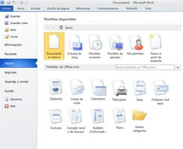

Recuperar trabajo no guardado
Ahora es más fácil recuperar un documento de Word si cierra su archivo sin guardarlo, o si desea revisar o volver a una versión anterior del archivo en el que está trabajando. Tal como en las versiones anteriores de Word, al habilitar Autorrecuperación se guardarán las versiones mientras trabaja en el archivo en el intervalo que seleccione.
Ahora, puede mantener la última versión de autoguardado de un archivo en el caso de cierre accidentalmente ese archivo sin guardar, por lo que puede restaurar fácilmente la próxima vez que abra el archivo. Además, mientras se trabaja en el archivo, puede obtener acceso a una lista de los archivos de autoguardado desde la vista de Microsoft Office Backstage.

Seleccionar texto para ver una traducción
Cuando activa el Minitraductor, puede elegir una palabra o frase seleccionada con el mouse y ver una traducción en una ventana pequeña. El Minitraductor también incluye el botón Reproducir para escuchar la pronunciación de la palabra o frase y el botón Copiar para pegar la traducción en otro documento.
Ni siquiera es necesario tener el paquete de idioma, el paquete de interfaz de idioma o las herramientas de corrección instaladas en el equipo para ver una traducción en ese idioma.
Esta función se desarrolla al seleccionar cualquier frase que deseas conocer en otros idiomas y le das click derecho, en el menú que aparece hay una opción de “traducir” y te saldrá un cuadro a un costado y podras seleccionar el idioma deseado

Trabajar en el mismo documento al mismo tiempo
En Word 2010 puede trabajar en equipo dentro de Word. No es necesario que envíe mensajes de correo electrónico con archivos adjuntos ni que guarde borradores con nombres como TSP_final_2_FINAL.docx. En su lugar, simplemente abra el documento y empiece a trabajar. Puede ver quién más está trabajando con usted y dónde están editando el documento.
Cuando abre un documento compartido, Word lo almacena en caché automáticamente para que pueda realizar cambios sin conexión y luego Word sincroniza automáticamente los cambios cuando vuelve a estar en línea. Cuando necesite trabajar fuera de la oficina, ya no tendrá que preocuparse por guardar copias locales o combinar manualmente los cambios en el documento del servidor cuando regrese a su oficina.
En Word 2010, varios autores pueden trabajar en un documento al mismo tiempo y las aplicaciones web de Office le permiten trabajar en sus documentos.
Varios autores pueden editar un documento único al mismo tiempo y permanecer sincronizados con los cambios realizados por los demás. Los autores pueden bloquear el acceso a ciertas secciones del documento mientras están trabajando en ellas.

Permanecer seguro con la vista protegida
En Vista protegida, los archivos se abren con las funciones de edición deshabilitadas. Los archivos que provienen de una ubicación potencialmente no segura, como Internet o datos adjuntos de correo electrónico o que contienen contenido activo, como macros, conexiones de datos o controles ActiveX, se validan y se pueden abrir en Vista protegida. Los archivos de fuentes de confianza pueden habilitarse haciendo clic en Habilitar edición, o bien, pueden explorarse los datos acerca del archivo en la vista de Microsoft Office Backstage.

